Приложение 4
Обязательное
Форма и размеры символа электрического напряжения
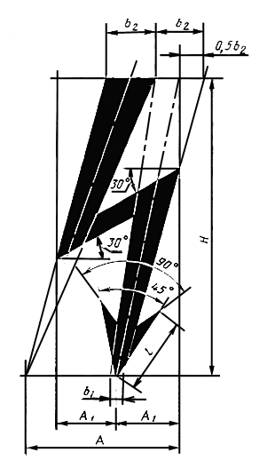
Высота H символа должна быть от 6 до 1000 мм. Остальные размеры символа следует определять следующими соотношениями:

A = 0,5 H;

A₁ = 0,2 H;

b₁ = 0,04 H;

l = 0,25 H;

b₂= 0,16 H.

Символ следует наносить на электрооборудование, электротехнические изделия и устройства, а также использовать в предупреждающем знаке 2.5.
Цвет символа должен быть черным или красным.
Символ следует наносить или устанавливать на контрастном фоне. Находиться символ должен в поле зрения людей, для которых он предназначен.
Необходимость и место нанесения символа на электротехнических изделиях должен определять разработчик изделий, исходя из требований безопасности.
(Введено дополнительно, Изм. N 2).

